La Rioja, 5 de Marzo de 2025

Al Sr. Director

Escuela N° 167

Prof. Sebastián Heredia

S______/______D

La que suscribe, ROMERO Melani Giselle D.N.I. N° 37.495.353 en carácter de Profesora de Inglés Suplente, con un cargo itinerante de 12 horas en el nivel primario en las escuelas N° 167, 314, 358 y 232, tiene el agrado de dirigirse a usted, a los efectos de elevar mi renuncia e informar ante quien corresponda.

Sin otro particular motivo, saluda Atte.

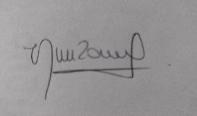

……………………………………

ROMERO, Melani Giselle

D.N.I.: 37.495.353